Cod apel: POCU/82/3/7 Creşterea ocupării prin susţinerea întreprinderilor cu profil non-agricol din zona urbană

Cod proiect: 104998

Proiect cofinanțat din Fondul Social European prin Programul Operațional Capital Uman (POCU 2014-2020)

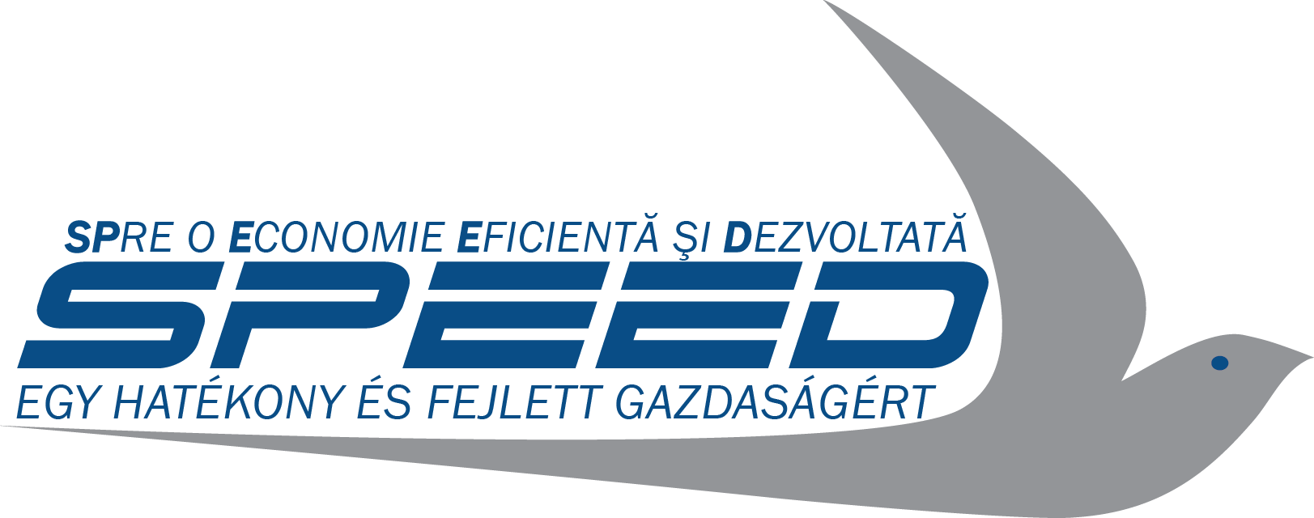

Fundaţia Civitas pentru Societatea Civilă din Odorheiu Secuiesc, în parteneriat cu Asociaţia Centru Harghita de Inovare şi Incubare în Afaceri din Miercurea Ciuc implementează proiectului cu titlul „SPEED-**S**pre o **E**conomie **E**ficientă și **D**ezvoltată”.

Durata de implementare a proiectului este de 36 luni, începând din 18 ianuarie 2018, iar valoarea totală este de 10.683.494.44 lei.

**Proiectul se adresează persoanelor interesate să își deschidă o afacere non-agricolă într-un oraș din județele Brașov, Alba, Harghita, Covasna, Mureș și Sibiu.**

Obiectivul general al proiectului este sprijinirea ridicării nivelului de trai al populației din Regiunea de dezvoltare Centru din România prin dezvoltarea capacității antreprenoriale, sustinerea inființării de noi întreprinderi nonagricole inovative în zona urbană, respectiv prin promovarea înființării de noi locuri de muncă durabile și de calitate.

Activitățile principale ale proiectului:

1. Informarea publicului despre proiect, despre avantajele participării și rezultatele preconizate. Organizăm evenimente de informare în județele Brașov, Alba, Harghita, Covasna, Mureș și Sibiu, la care vor participa cel puțin 480 de persoane, peste 30 în fiecare județ. Cu ocazia acestor evenimente, cu prilejul completării fișelor de prezență, participanții își pot exprima gradul de interes față de această concepție.
2. Persoanele interesate (cel puțin 360) vor fi invitate să participe la un curs de formare antreprenorială. La acest curs 60% dintre participanți vor fi șomeri sau persoane inactive (de ex. școlari, studenți sau persoane casnice), iar 40% dintre ei dețin un loc de muncă sau desfășoară o activitate independentă, respectiv dețin părți sociale (minoritare) într-o afacere, însă doresc să înființeze o întreprindere nouă pentru a crea noi locuri de muncă. Cursurile vor avea durata totală de de aproximativ 46 de ore, și se vor desfășura pe parcursul a aproximativ 8 zile. Modulele de curs vor fi: Fii antreprenor!, Demararea unei afaceri, Contabilizarea afacerii, Comunicare în afaceri, Marketing, Elaborarea Planului de afaceri, respectiv TIC. Pe baza rezultatelor obținute la examenul de absolvire, cei clasați pe primele aproximativ 10 locuri din fiecare grupă vor fi recompensați cu premii în bani.
3. Cu ocazia examenului de absolvire cursanții vor prezenta propriile lor planuri de afaceri, iar după examen vor avea la dispoziție încă o lună pentru îmbunătățirea lor. Aceste planuri de afaceri vor participa la un proces de evaluare. În scopul punerii lor în practică, planurile de afaceri clasate pe primele **36 de locuri** vor putea beneficia de o **finanțare nerambursabilă**, în valoare de cel mult **177.740** lei.
4. Beneficiarii finanțării vor înființa noi afaceri (forma lor juridică poate fi de exemplu societate comercială cu răspundere limitată, activitate independentă, cooperativă, asociație etc.). Aceste întreprinderi vor putea efectua orice fel de activitate economică autorizată din orice domeniu (comerț, producție, servicii). În cadrul lor trebuie înființate și menținute cel puțin 2 noi locuri de muncă. Pot să demareze aceste afaceri și acele persoane, care participă la o societate comercială înființată în condițiile Legii 31/1990, dar nu dețin majoritatea părților sociale (în cazul unui srl de exemplu). Întreprinderile vor fi înregistrate în zone urbane, însă proprietarii lor pot fi domiciliați și în zone rurale.
5. Proprietarii afacerilor vor efectua stagii de practică (având durata de 2 luni) la unități, al căror obiect de activitate este identic cu obiectul de activitate abordat în cadrul afacerii.
6. Întreprinzătorii vor beneficia de informare, consiliere, mentorat și vor fi monitorizate de către experții puși la dispoziție în cadrul proiectului, până la terminarea implementării (dembrie 2020).
7. Afacerile înființate se vor organiza într-o rețea de colaborare și întrajutorare, în cadrul ei vor beneficia de ajutor moral, schimb de experiență, vor putea pune în aplicare strategii de marketing comune, dar pot stabili între ei și relații economice strânse și fructuoase.

Participarea la toate activitățile proiectului este **Gratuită**!

Informații detaliate se vor putea obține pe site-urile **intreprindereata.ro**, **civitas.ro**, respectiv pe pagina de Facebook **Întreprinderea Ta**.

CONTACT:

**Fundația Civitas pentru Societatea Civilă**

535600-Odorheiu Secuiesc

Str. Solymossy, nr. 29, tel.: 0737-015484, 0266-218481

e-mail: office.udv@civitas.ro, www.civitas.ro

**Asociaţia Centru Harghita de Inovare şi Incubare în Afaceri**

530152–Miercurea Ciuc

Str. Harghita, nr. 95, tel: 0735-156943/0735-156944

e-mail: achiia.speed@gmail.com / biichr@biichr.ro, www.biichr.ro